第三次 作业

一、选择题（除已标注多选题，其他为单选题）

1. 在启发式搜索（有信息搜索）中，评价函数的作用是（ ）

A. 计算从当前节点到目标节点之间的最小代价值

B. 判断搜索算法的空间复杂度

C. 判断搜索算法的时间复杂度

D. 从当前节点出发来选择后续节点

2. 在启发式搜索（有信息搜索）中，启发函数的作用是（ ）

A. 从当前节点出发来选择后续节点

B. 判断搜索算法的时间复杂度

C. 判断搜索算法的空间复杂度

D. 计算从当前节点到目标节点之间的最小代价值

3. 在贪婪最佳优先搜索中，评价函数取值和启发函数取值之间的关系是（ )

1. 小于
2. 大于
3. 不相等
4. 相等

4. 在A*搜索算法中，评价函数可以如下定义（ ）

1. 评价函数之值=(从起始节点出发到当前节点最小开销代价)+(从当前节点出发到目标结点最小开销代价)
2. 评价函数之值=(从起始节点出发到当前节点最小开销代价)/(从当前节点出发到目标结点最小开销代价)
3. 评价函数之值=(从起始节点出发到当前节点最小开销代价)*(从当前节点出发到目标结点最小开销代价)
4. 评价函数之值=(从起始节点出发到当前节点最小开销代价)-(从当前节点出发到目标结点最小开销代价)

5. A*算法是一种有信息搜索算法，在最短路径搜索中引入的辅助信息是（ ）

1. 路途中天气和交通状况等信息
2. 任意一个城市到起始城市之间直线距离
3. 任意一个城市到目标城市之间直线距离
4. 旅行者兴趣偏好信息

6. 为了保证A*算法是最优的，需要启发函数具有可容（admissible）和一致（consistency）的特点,下面对启发函数具有可容性这一特点的解释正确的是（ ）

A. 启发函数是递增的

B. 启发函数是递减的

C. 启发函数不会过高估计从起始节点到目标结点之间的实际开销代价

D. 启发函数不会过高估计从当前节点到目标结点之间的实际开销代价

7. 有两种8皇后问题的形式化方式。“初始时8个皇后都放在棋盘上，然后再进行移动”是哪一种形式化方式？（ ）

A. 正则形式化

B. 完全形式化

C. 半态形式化

D. 增量形式化

8. 设{A, B, C, D}为变量，每个变量的域是{u, v, w}，且“!=”表示不等于，从如下表达式中选择那个是CSP形式化的2元约束？（ ）

A. <(A), A = v>

B. Diff(A, D)

C. Alldiff(A, B, C, D)

D. A + B = C

9. (多选)比较CSP和状态空间搜索，并从下列叙述中选择正确的答案。（ ）

A. CSP求解系统会比状态空间搜索求解系统慢。

B. CSP可以快速排除大的搜索空间样本。

C. 状态空间搜索可以快速排除大的搜索空间样本。

D. CSP求解系统会比状态空间搜索求解系统快。

10. 以下关于博弈的陈述哪个是正确的？（ ）

A. 经典搜索问题通常称为博弈。

B. 对抗搜索通常称为博弈。

C. 启发式搜索问题通常称为博弈。

D. 局部搜索问题通常称为博弈。

11. 下列智能体交互动作的总收益和损失可以小于或大于零的是哪种？（ ）

A. 计算机博弈

B. 双人博弈

C. 非零和博弈

D. 零和博弈

12. (多选)以下关于α-β剪枝的陈述哪些是正确的？（ ）

A. α-β剪枝旨在添加其搜索树中由minimax算法评价的大部分。

B. α-β剪枝旨在消除其搜索树中由minimax算法评价的大部分。

C. α-β剪枝旨在增加其搜索树中由minimax算法评价的节点数量。

D. α-β剪枝旨在减少其搜索树中由minimax算法评价的节点数量。

13. 遗传算法是随机束搜索的一个变体，其中后继节点的生成是由：( )

A. 组合单一节点而不是组合两个双亲节点。

B. 组合单一状态而不是组合两个双亲状态。

C. 组合两个双亲节点而不是修改单一节点。

D. 组合两个双亲状态而不是修改单一状态。

1. （多选）模拟退火算法的下列陈述哪些是正确的？（ ）
2. 模拟退火算法的内循环与爬山法非常相似。
3. 模拟退火算法的内循环与爬山法完全不同。
4. 模拟退火算法不是选择最佳行动，而是选择随机行动。
5. 模拟退火算法不是选择随机行动，而是选择最佳行动。
6. (多选题）禁忌搜索算法是一种：（ ）
7. 全局性邻域搜索算法
8. 模拟人类具有记忆功能的寻优特征
9. 通过禁忌准则来避免迂回搜索
10. 一旦进入禁忌表就不能被释放。
11. (多选题）关于蚁群算法，下面叙述正确的是（ ）
12. 蚁群系统是一个增强型学习系统
13. 蚁群算法是通过人工模拟蚂蚁搜索食物的过程，找寻蚁穴和食物之间的最短路径问题
14. 蚁群算法中，蚂蚁选择路径是一种负反馈机制
15. 蚁群算法是一种应用于优化问题的启发式搜索算法
16. 粒子群算法用（ ）表示问题的解。
17. 粒子经历过的最优速度
18. 粒子经历过的最优位置
19. 粒子的速度
20. 粒子的位置
21. 遗传算法的基本操作顺序是（ ）
22. 计算自适应度值、选择、交叉、变异
23. 计算自适应度值、交叉、选择、变异
24. 计算自适应度值、交叉、变异、选择
25. 选择、交叉、变异、计算自适应度值

**二、简答题**

**1. 用爬山法求解下列问题：**

已知：如图所示，S为初始点，G为目标点。图中绿色标记数字为相邻结点间的实际距离。各结点括号中的数值为坐标。各结点到目标G的直线距离公式使用欧氏距离。

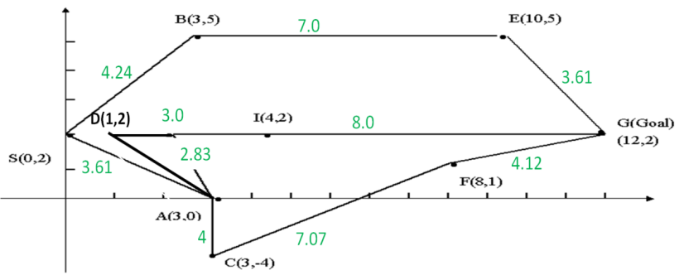

要求：

（1）给出问题的形式化描述。

（2）给出搜索树求解过程，并记录生成节点数。

**2. 以α-β 算法思想搜索，并标明何处发生何种剪枝？**

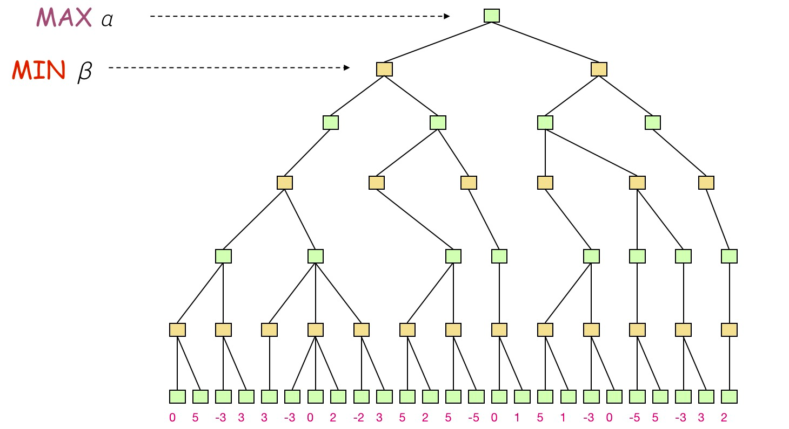

**三、CSP（约束可满足问题）**

已知：4个变量A, B, C 和 D，每个变量有二个合法的取值。A的取值为A1, A2；B的取值为B1, B2；C的取值为 C1, C2；D 的取值为D1, D2。

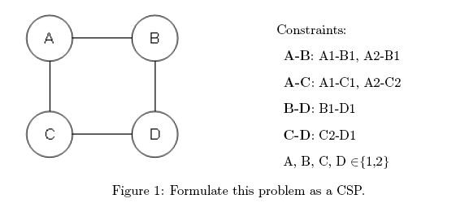每一对变量赋值需满足如下：

A-B: A1-B1, A2-B1

A-C: A1-C1, A2-C2

B-D: B1-D1

C-D: C2-D1

B-C: 没有约束.

A-D: 没有约束

其他均为非法取值。

操作：每次为一个变量赋值，变量选取采用字母排序，取值按数值排序，直到产生有效解。

采用：（1）回溯法（如表1）；（2）带向前检测回溯法（如表2）求解。

试回答：

(a) 纯回溯法:在找到解之前进行多少次分派？

(b) 纯回溯法:给出解序列。

(c) 带向前检测回溯法:在找到解之前进行多少次分派？

(d) 带向前检测回溯法: 给出解序列。

表1 纯回溯法赋值

|  |  |
| --- | --- |
| .**Step 1** | **A1** |
| **Step 2** | **A1 B1** |
| **Step 3** | **A1 B1 C1** |
| **Step 4** | **A1 B1 C1 D1 ×** |
| **Step 5** | **A1 B1 C1 D2 ×** |
| **Step 6** | **A1 B1 C2 ×** |
| **……** |  |

表2 带向前监测回溯法赋值

|  |  |  |  |  |  |
| --- | --- | --- | --- | --- | --- |
|  |  | **A** | **B** | **C** | **D** |
| **Init** |  | **A1 A2** | **B1 B2** | **C1 C2** | **D1 D2** |
| .**Step 1** | **A1** | **A1** | **B1** | **C1** | **D1 D2** |
| **Step 2** | **A1 B1** | **A1** | **B1** | **C1** | **D1** |
| **Step 3** | **A1 B1 C1 ×** | **A1** | **B1** | **C1** |  |
| **Step 4** | **A2** | **A2** | **B1** | **C2** | **D1 D2** |
| **……** |  |  |  |  |  |